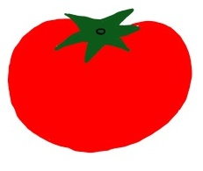
全国のいちご産出額（平成28年）
いちご 宮城県は東北一のいちごの産地です！！
冬の食材 １

発行：宮城県農林水産部園芸振興室
第２号
すくすくみやぎっ子通信
平成30年冬号 季節ごとに宮城の旬の野菜，果物をご紹介します！

 | 都道府県 | 産出額(億円)
１位 | 栃木 | 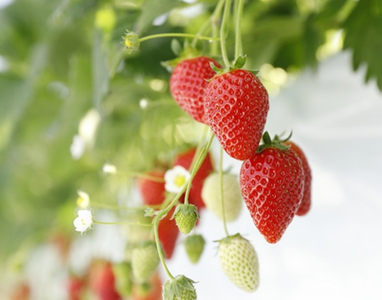  ２８５
２位 | 福岡 | 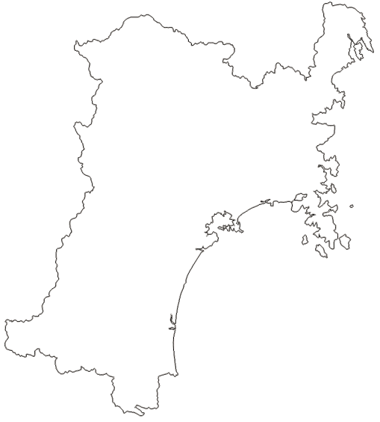  １９６  気仙沼市
３位 | 静岡 | １０９
１０位 | 宮城 | ５２  登米市
農林水産省統計部「生産農業所得統計」
石巻市
東松島市
宮城県内のいちご販売数量（平成28年）
農協名 | 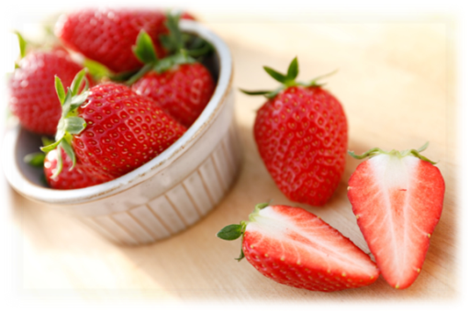  数量(t)  亘理町
ＪＡみやぎ亘理 | 2,323  山元町
ＪＡいしのまき | 489
ＪＡみやぎ登米 | 123
全国農業協同組合連合会宮城県本部青果物販売実績表

１ 歴 史
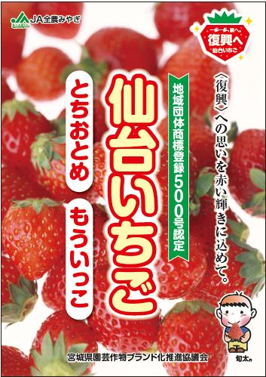
宮城県はいちごが出荷される冬から春に日射量が豊富であることから，いちごの栽培に適した気候であり，東北一のいちご産地となっています。『仙台いちご』のブランド名で親しまれている宮城県産いちごは，昭和初期に養蚕に替わる作物として亘理町吉田地区に導入されたことから始まりました。現在は，主に仙台や北海道の市場へ出荷され，食材王国みやぎが誇る青果物となっています。

２ 宮城県オリジナル品種
○ もういっこ
平成７年に，病害に強い‘県オリジナル母本’に良食味の‘さちのか’を交配し，優良系統の選抜を続け，約１０年間を費やして平成２０年に品種登録されました。ついつい“もう一個”食べてしまうことから命名されました。大粒で，糖度と酸度のバランスが良いさわやかな甘さで，ジューシーな果実が特徴です。
最近では，沿岸部の復興による作付面積の回復に加え，厳寒期の収量性や病害対策の面から県北産地でも切り替えが進み，平成２９年産では県全体の約50％を占めています。
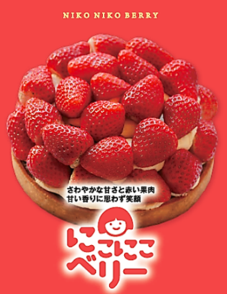
○ にこにこベリー
今年プレデビューしたばかりの新品種！生食用からスイーツまで幅広い用途に対応できるイチゴです。きれいな円錐形で，果実表面だけでなく果肉も鮮やかな赤色であること，糖度・酸度のバランスが良く，食味が良いこと，１１月から６月までの長い間収穫可能で，収量も多いこと，日持ちが良く，輸送性に優れることが特徴です。まだ生産量が少ないのですが，平成３１年１２月頃の本格デビューに向け，生産の増加を進めているところです。

３ 選び方・保存方法
いちごのおすすめの食べ方
へたを取る へた側から食べる

先端の甘い部分が後から口に入るので，最初から最後まで甘く感じられます
光沢があり，全体に色がついていて，表裏の色むらが少なく，黒ずんでいないもの，ヘタがピンとしていて，みずみずしく，乾いていないものが新鮮です。日持ちがしないので，冷蔵庫で１～２日程度保存する場合，乾燥を防ぐためにラップかビニールに入れて，洗わずに野菜室で保存します。
いちごは先端の方が甘いのでヘタ側から食べると甘さが強調されます。また，冷たいと甘みを感じにくいので，常温に戻すとよりおいしく食べられます。

４ 宮城のいちごカレンダー
１月 | ２月 | ３月 | ４月 | ５月 | ６月 | ７月 | ８月 | ９月 | １０月 | １１月 | １２月
収 穫 |  | 苗づくり |  |  |  |  |  | 定植 |  | 収穫
冬の食材 ２

ゆきな（ちぢみゆきな） 冬においしい宮城ならではの葉物野菜

ゆきなの作付面積
（ａ）
 | 28年産 | 27年産
ゆ き な | 2,802 | 2,885  登米市
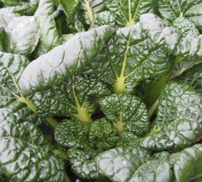
県内のゆきな販売数量（H28年度）
仙台市
農協名 | 数量(t)  名取市
ＪＡ名取岩沼 | 116
ＪＡ仙台 | 46  山元町
ＪＡみやぎ亘理 | 24
ＪＡみやぎ登米 | 16
全国農業協同組合連合会宮城県本部青果物販売実績表
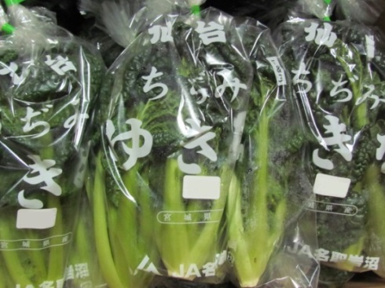
県内のちぢみゆきな出荷時期
 | 12月 |  |  | 1月 |  |  | 2月 |  |  | 3月
 | 上 | 中 | 下 | 上 | 中 | 下 | 上 | 中 | 下 | 上 | 中 | 下
ちぢみ
ゆきな

１ ゆきな，ちぢみゆきなとは？
ゆきなは，もともとは中国野菜のターサイが原種と言われ，種苗会社で選択を繰り返して今の姿になったと言われており，ほぼ一年中栽培されています。このうち「ちぢみゆきな」は9月20日から25日頃に種をまき，真冬に収穫されるもので，冬の寒さにさらされることで甘みが増し，特徴的な姿となったものです。葉は裏側にわん曲し，濃い緑で厚みがあって細かく縮れており，葉柄は薄い黄緑色でしっかりとしています。
ちぢみゆきなは、現在、宮城県のオリジナル品目ですが、近年県外の量販店や消費者の認知度が向上し、引き合いが強まっています。JA全農みやぎでは、寒さにじゅうぶんあたり、「食味」と「ちぢみ」が確保される12月に出荷解禁日を設定することで、品質とブランド力の向上を図っています。今後，生産面積の拡大も進めていく計画です。

２ 選び方・保存法
選ぶときは葉の色が濃い緑色でしゃきっとしているものを選びましょう。また、葉に厚みがあるものの方が甘味があります。大きく育ちすぎたものは葉柄の部分が筋っぽく固くなっている場合があるので注意しましょう。
買ってきたら乾燥しないように湿らせた新聞紙などにくるみナイロン袋に入れて冷蔵庫の野菜室に入れておきます。なるべく立てた状態で入れておく方がストレスを与えず日持します。冷凍する場合は，ほうれんそうなどと同じように、さっと下茹でしてから小分けして冷凍しましょう。冷凍したものは歯ざわりが損なわれてしまうので炒め物よりも煮物や和え物に向いています。

編集後記
「すくすくみやぎっ子通信」第２号，いかがでしたか？今回は宮城県の園芸トップ品目「いちご」と，今後，生産の拡大を進めていく「ゆきな」をご紹介しましたが，他にも冬の寒さでおいしさが増す農産物はたくさんあります。これからの寒い季節，地元宮城の農産物をたくさん食べて，元気に乗り切りましょう！（N）
発行：宮城県 農林水産部 園芸振興室
メール：engei-shinko@pref.miyagi.lg.jp
電話：０２２（２１１）２８４３
ホームページ：
http://www.pref.miyagi.jp/soshiki/engei
/gakkokyusyoku.html

